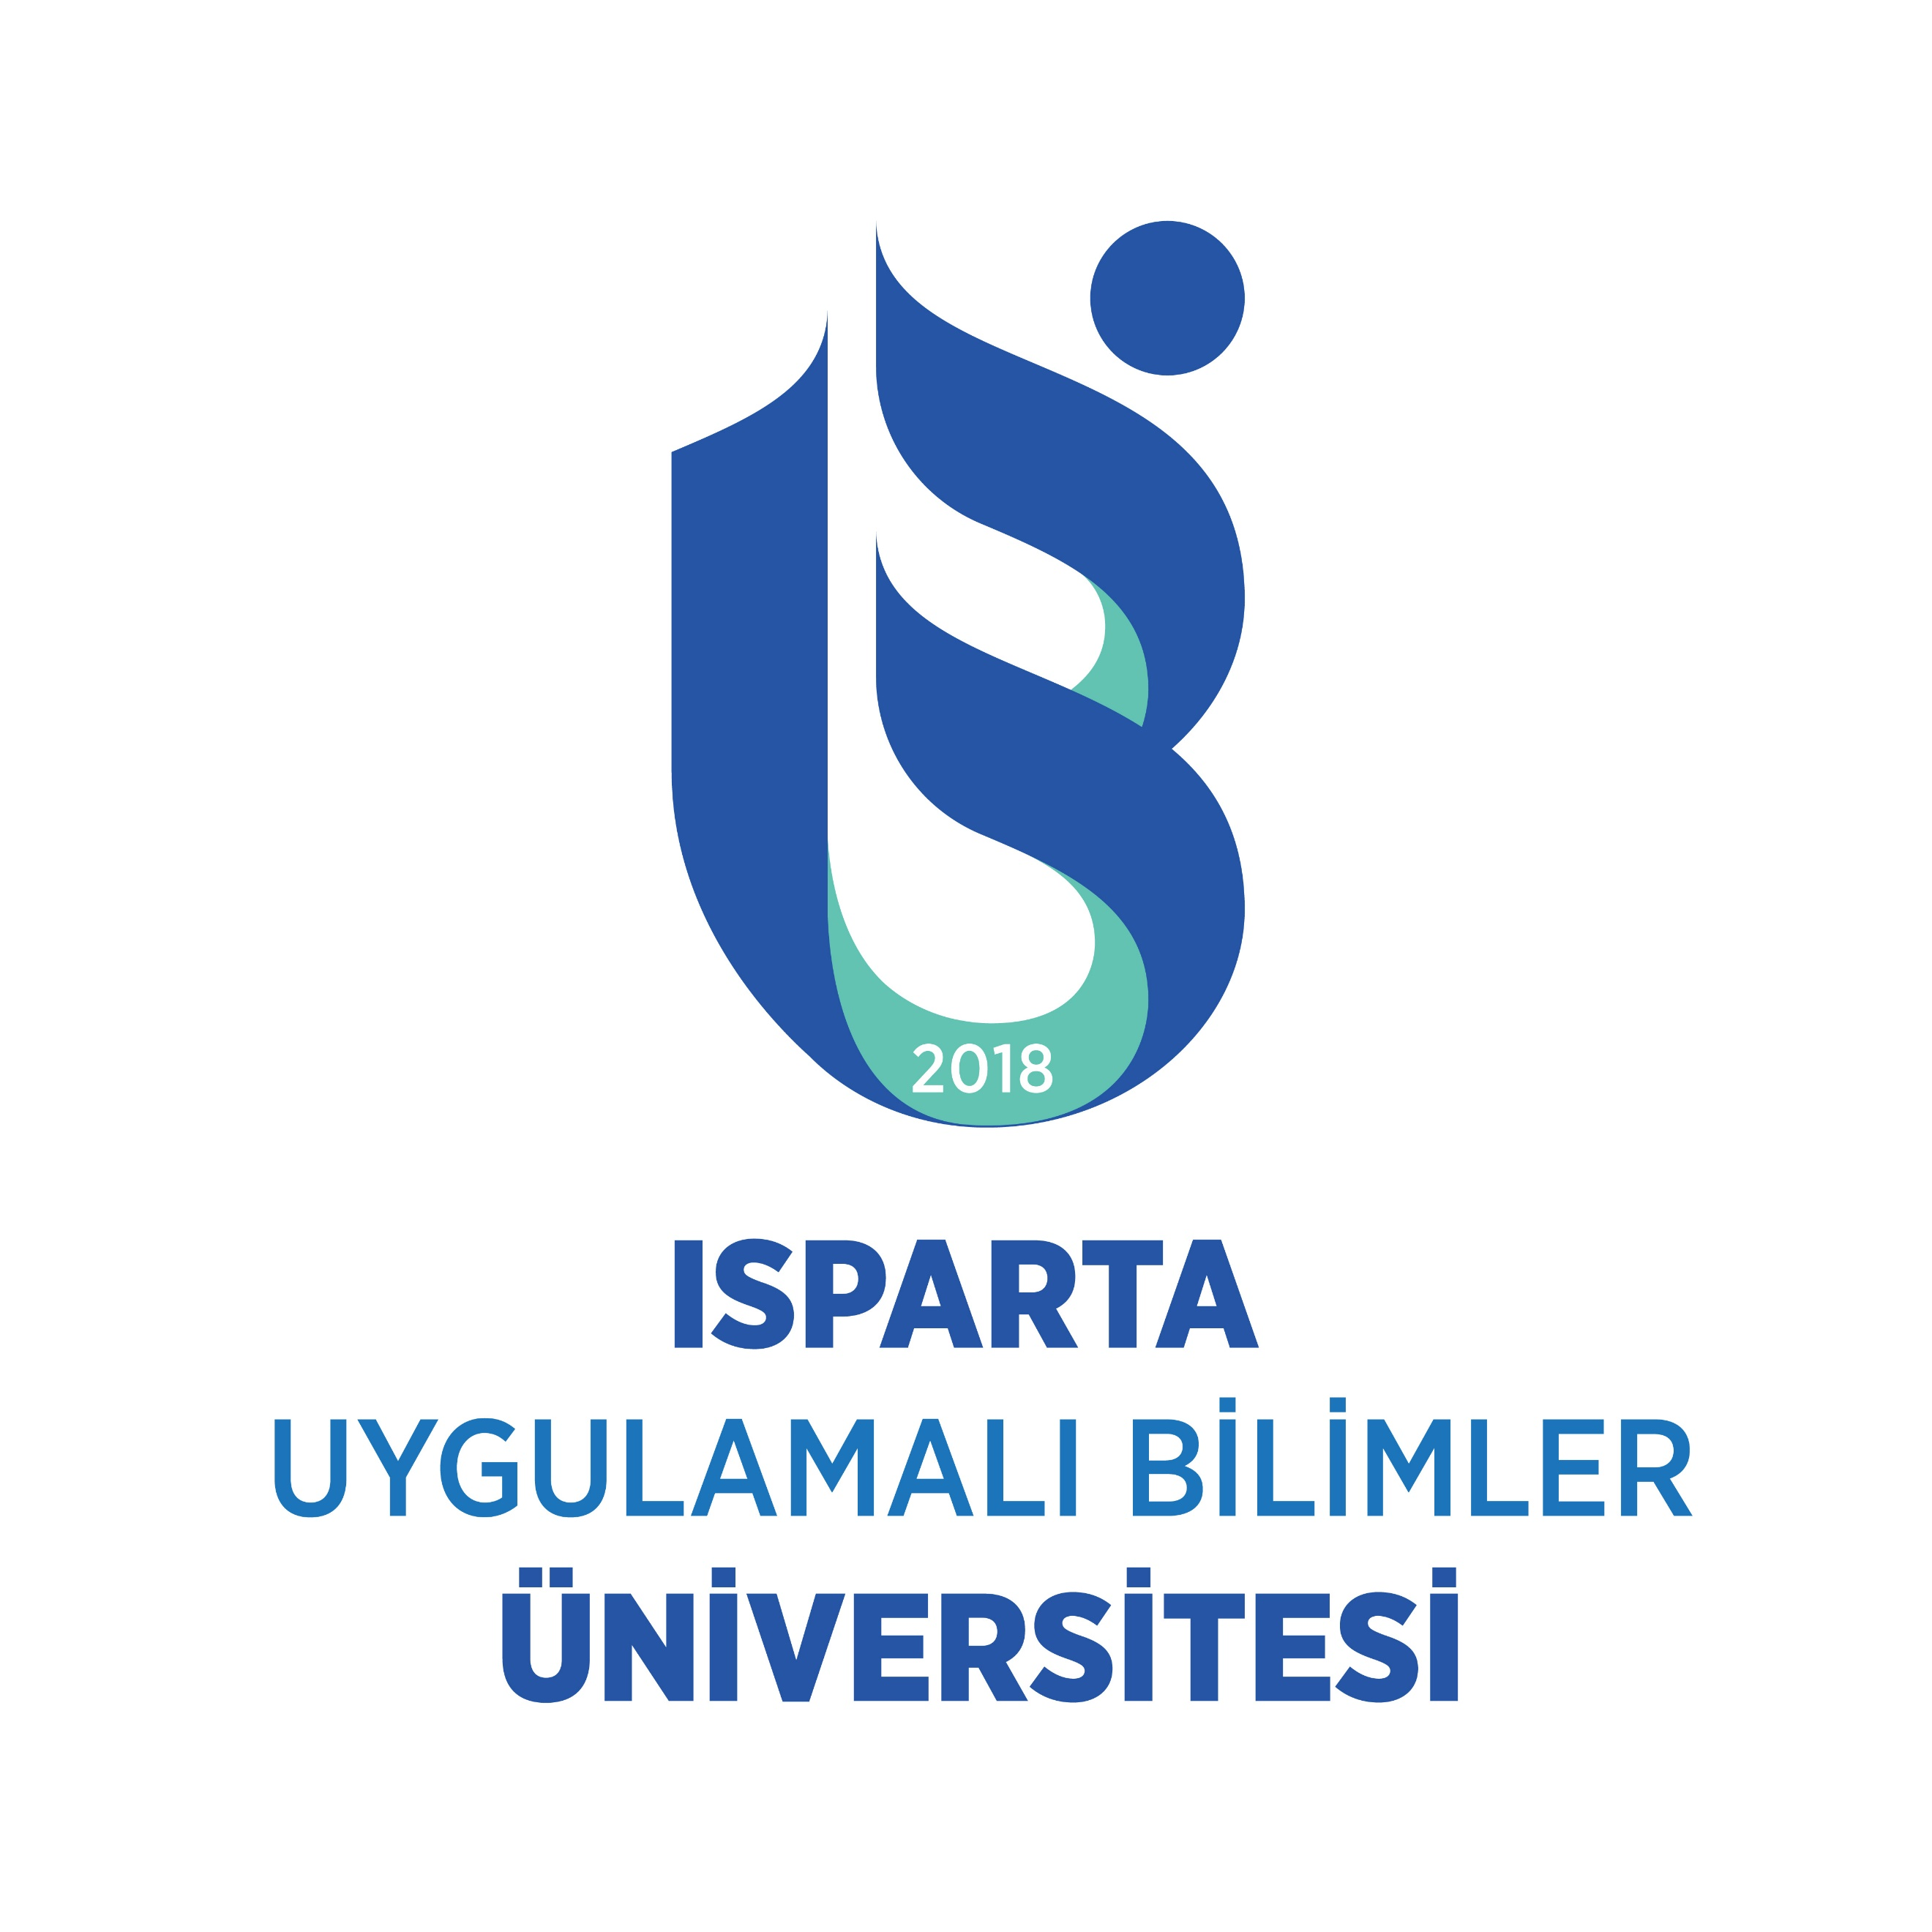
6698 sayılı Kişisel Verilerin Korunması Kanunu (bundan böyle “KVK Kanunu” olarak ifade edilecektir) kapsamında Isparta Uygulamalı Bilimler Üniversitesi (bundan böyle “ÜNİVERSİTE” olarak ifade edilecektir) olarak, Veri Sorumlusu sıfatıyla, KVK Kanunu kapsamında yer verilen diğer işleme şartlarına uygun olan (örneğin kanunlarda öngörülmesi veya sözleşmenin ifası için gerekli olması) haller haricinde, aşağıda belirtilmiş bulunan kişisel verilerinizin işlenmesi ve/veya aktarılması kapsamında aşağıdaki hususlara ilişkin açık rızanızı talep ediyoruz:
AÇIK RIZA BEYANI

Üniversite tarafından ’’KVK Mevzuatı Uyarınca Erasmus Personel Hareketliliği Giden Personel Aydınlatma Metni’’ ile bilgilendirildim. İşbu açık rızamı dilediğim zaman geri alabileceğimi, bu durumda talebimi size aydınlatma metninde tarafıma sunulan yollardan biri ile iletebileceğimi biliyorum.

- Engelli personelin ders verme ve eğitim alma süreçlerinde eğitim, öğretim, idari, fiziksel, barınma, sosyal ve benzeri alanlarla ilgili ihtiyaçlarını tespit etmek ve bu ihtiyaçların karşılanabilmesi için alınması gereken önlemlerin belirlenmesi, gerekli düzenlemelerin planlanması ve uygulanması amacıyla engelli durum bilgisinin işlenmesine ve yurtdışında öğrenim görülecek olan kuruma aktarılmasına;
Açık rıza veriyorum. Açık rıza vermiyorum.

- Yurt dışında ders vermek veya eğitim almak üzere başvuru yapılan kuruma aydınlatma metninde tanımlanmış ilgili kişisel verilerimin aktarılmasına;
Açık rıza veriyorum. Açık rıza vermiyorum.

- Üniversite içerisinde gerçekleşen eğitim, kurs, seminer, yarışma gibi etkinliklerin tanıtılması ve duyurulması amacıyla iletişim bilgilerimin işlenmesine;
Açık rıza veriyorum. Açık rıza vermiyorum.

İlgili Kişi
Adı Soyadı | :
Tarih | :
İmza | :

